Общие указания

Баскетбольный щит устанавливается (с использованием фермы) на стену в спортивном зале или на улице (с использованием стоек).

Правила хранения, ЭКСПЛУАТАЦИИ и транспортировки
Установку щита должна производить организация, имеющая право (лицензию) на проведение монтажных работ.
Изделие должно транспортироваться грузовым транспортом с соблюдением правил для конкретного вида транспорта.

Гарантийные обязательства

Изготовитель гарантирует соответствие щита баскетбольного требованиям технических условий при соблюдении потребительских условий эксплуатации и хранения.
Гарантийный срок эксплуатации – 12 месяцев со дня получения тренажера потребителем.

Сведения о рекламациях

В случае обнаружения дефектов и неисправностей изделия Потребитель имеет право предъявить рекламацию в течение 30 дней с момента получения изделия, изготовитель обязуется удовлетворить требования по рекламации в течение 30 дней с момента её получения.

Свидетельство о продаже

Дата _________ Подпись продавца_______________

Дата _________ Подпись покупателя________________

ООО «Пумори – Спорт»

Щит металлический
1800х1050

Паспорт – описание
Б11.4.000.000 ПС

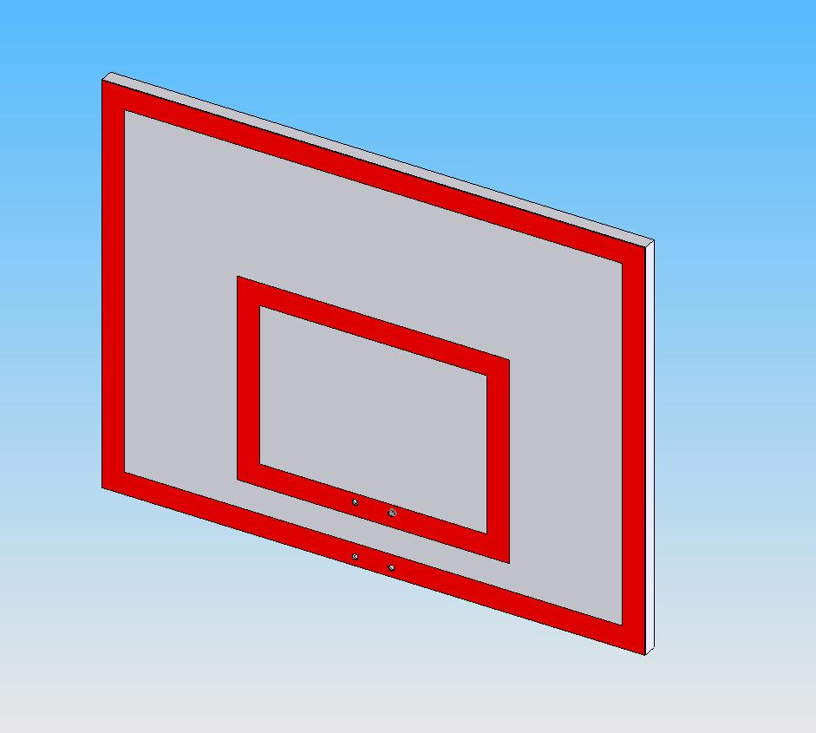

Россия, 620142, г. Екатеринбург, ул. Фрунзе, 35А
Тел.: (343) 287-93-70; 287-93-80
E-mail:psp@pumori.ru
www.pumorisport.ru

Техническое описание

Техническое описание предназначено для ознакомления с конструкцией баскетбольного щита. Оно содержит данные об устройстве изделия, необходимые для обеспечения его правильной эксплуатации.

НАЗНАЧЕНИЕ

Щит баскетбольный игровой – оборудование для игровых видов спорта (баскетбола). Рекомендуется для использование в спортивных залах и на открытых игровых площадках.

Технические данные
Габаритные размеры, не более, мм:
Ширина 1800
Высота 1050
Толщина 35
Масса, кг 50

Щит баскетбольный игровой изготавливается по двум типоразмерам.

Устройство изделия

Тренажер представляет собой конструкцию, имеющую каркас из уголков и металлический лист. На лицевой стороне щита выполнена разметка. Крепление щита к ферме осуществляется на болты М12. Для крепления баскетбольного кольца предусмотрены отверстия.
Покрытие полимерно-порошковое, цвет белый, разметка – красная.
Крепеж для кольца в комплект поставки не входит.

1. Щит металлический -1

По согласованию с заказчиком за отдельную плату щит может быть укомплектован кольцом баскетбольным (простое, амортизационное), сеткой. Также может согласовываться конструкция фермы для крепления щита.
Изготовитель оставляет за собой право на изменение конструкции, не ухудшающие эксплуатационные характеристики изделия.
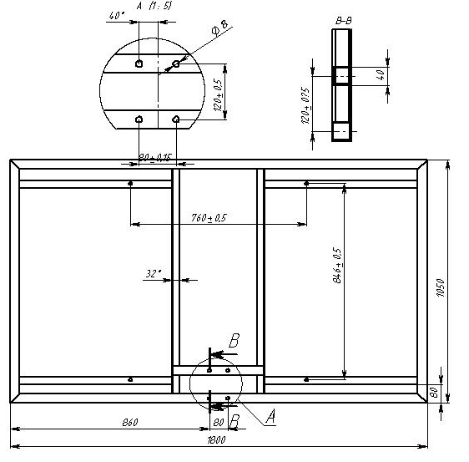

СВИДЕТЕЛЬСТВО О ПРИЕМКЕ

Код изделия: Б11.4
соответствует техническим требованиям конструкторской документации и признано годным для эксплуатации.

Приемку произвел ________________Дата выпуска 29.07.2019г.
^{(роспись )}
Приемку произвел ________________Дата выпуска _________
^{(роспись кладовщика ПС)}

